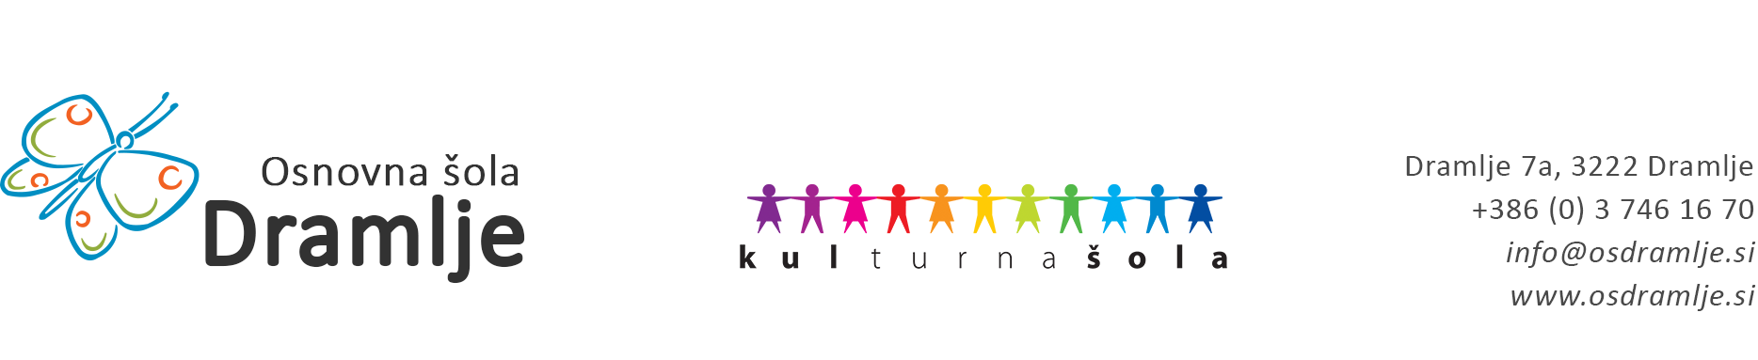

OBČINSKO PRVENSTVO V ODBOJKI NA MIVKI ZA STAREJŠE DEKLICE (POROČILO)

DRAMLJE, 28. 5. 2026 Nuša Lončar Šućur
Prof. športne vzgoje

Dne 28. 6. 2026, je v organizaciji OŠ Dramlje potekalo občinsko prvenstvo v odbojki na mivki za starejše deklice. Udeležile so se ga 3 osnovne šole:

OSNOVNA ŠOLA FRANJA MALGAJA

OSNOVNA ŠOLA HRUŠEVEC

OSNOVNA ŠOLA DRAMLJE

Šole so igrale vsaka z vsako po naslednjem razporedu glede na predhoden žreb:

1. Dramlje : Franja Malgaja
2. Franja Malgaja : Hruševec
3. Hruševec : Dramlje

Tekmovanje se je pričelo ob 12.50. Po prihodu vseh ekip je organizatorka vse sodelujoče pozdravila ter predstavila, dodala poudarke pri sojenju, vsi skupaj pa so sodelujočim zaželeli veliko športne sreče.

S tekmovanjem smo zaključili ob 14.30.

REZULTATI

- TEKMA (sodnik: Robi Šantl)

OŠ DRAMLJE | OŠ FRANJA MALGAJA
15 | 8
15 | 6

2. TEKMA (sodnik: Robi Šantl)

OŠ FRANJA MALGAJA | OŠ HRUŠEVEC
13 | 15
15 | 13
9 | 15

3.TEKMA (sodnik: Robi Šantl)

OŠ HRUŠEVEC | OŠ DRAMLJE
7 | 15
14 | 16

MESTA:
1. OŠ DRAMLJE
2. OŠ HRUŠEVEC
3. OŠ FRANJA MALGAJA

Zapisnik sestavila: Nuša Lončar Šućur

